深 圳 大 学 实 验 报 告

课程名称： 计算机导论

实验项目名称： 演示文稿设计

学院： 数学科学学院

专业： 信息与计算科学（数学与计算机实验班）

指导教师： 徐萌

报告人： 黄嘉聪 学号：2023192044 班级： 1

实验时间： 2023年11月3日~11月16日

实验报告提交时间： 2023年11月 16 日

教务部制

实验目的与要求：
1.掌握演示文稿的基础操作技能。
2.掌握表格、图表与图片的使用方法。
3.掌握声音、视频与动画的使用方法。
4.掌握设计、制作母版与版式的方法。
5.了解幻灯片放映与打包技术。
方法、步骤：
1.新建ppt并作出开头。
首先在桌面新建ppt并打开，点击“单击添加第一张幻灯片”，并在上面的文本框中输入标题，下方输入副标题。
然后框选开头的文字，在“开始”菜单处调整其为适合大小
在旁边的任务窗格中选择属性，然后选择图片或纹理填充，在图片填充中选择本地图片，再在弹出的界面中选择好图片，点击“打开”即可。
2.ppt主体内容：新建幻灯片，输入文字，调整大小到适合程度；
然后点击任务栏的动画，选择“百叶窗”动画”即可。
3.插入图片：选定要插入图片的幻灯片，点击上方工具栏的“插入”，然后点“图片”，点击“本地图片”，然后在弹出的页面中选定图片，然后点击“打开”即可。鼠标移动到图片边缘拖动调整图片大小，移动到中间调整位置，最后点击任务栏的动画选择“百叶窗”即可。
4.插入图表：选定要插入图表的幻灯片，点击上方工具栏的“插入”，然后点“表格”，然后在弹出的页面中选定4行二列，然后点击即可。鼠标移动到表格边缘拖动调整表格大小，而后在各个框内输入文字即完成。移动到左上角调整位置，最后点击任务栏的动画选择“百叶窗”即可。
5.输入文字，调整大小和位置即可。
实验过程及内容：
- 新建ppt并作出开头。
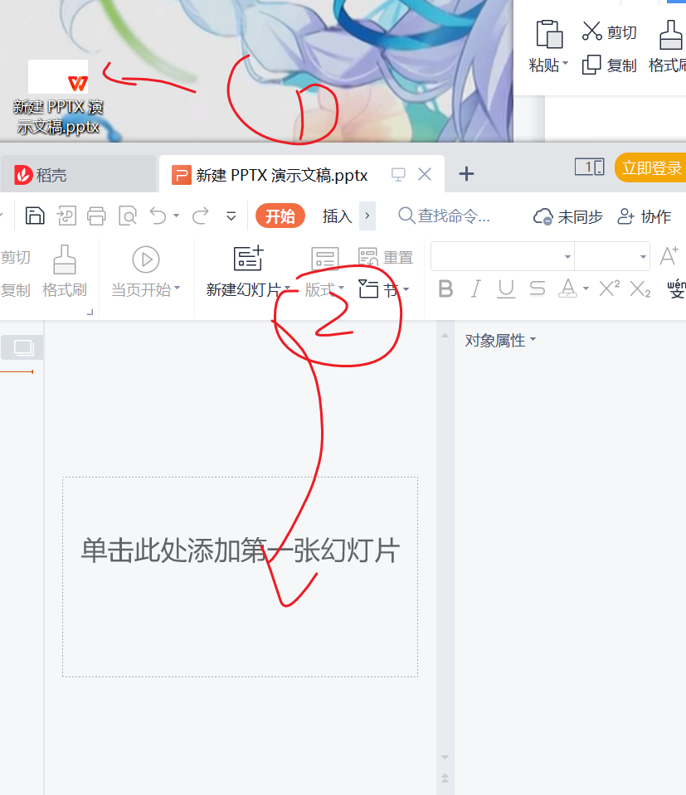
首先在桌面新建ppt并打开，点击“单击添加第一张幻灯片”，并在上面的文本框中输入标题，下方输入副标题。
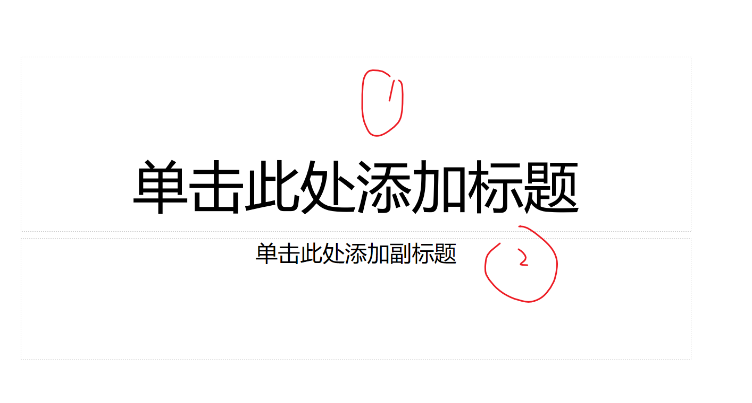
然后框选开头的文字，在“开始”菜单处调整其为适合大小
在旁边的任务窗格中选择属性，然后选择图片或纹理填充，在图片填充中选择本地图片，再在弹出的界面中选择好图片，点击“打开”即可。
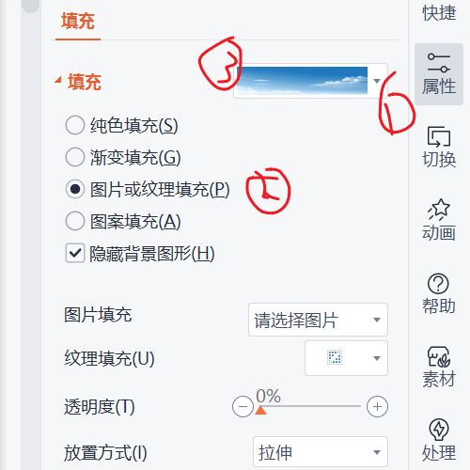
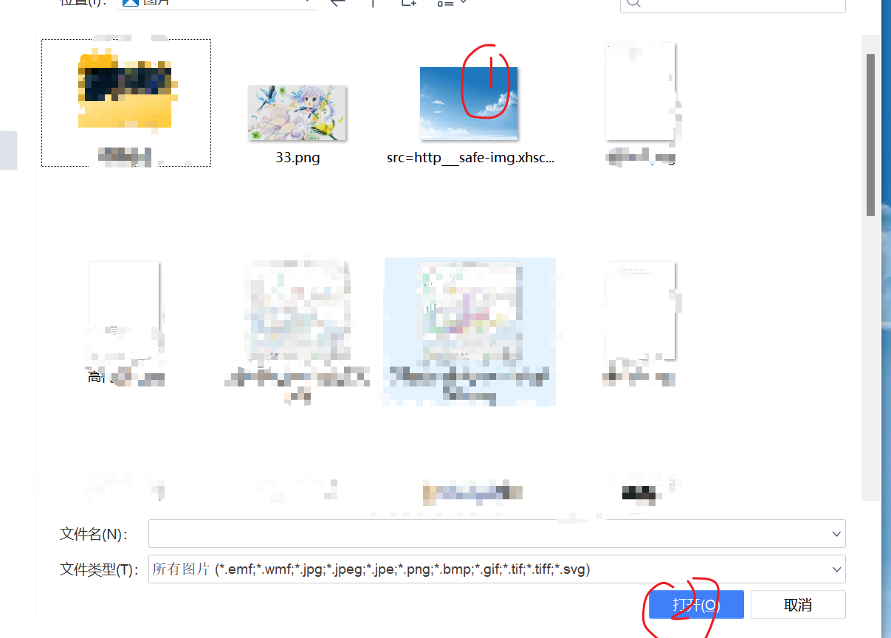
2.ppt主体内容：新建幻灯片，输入文字，调整大小到适合程度；
然后点击任务栏的动画，选择“百叶窗”动画”即可。
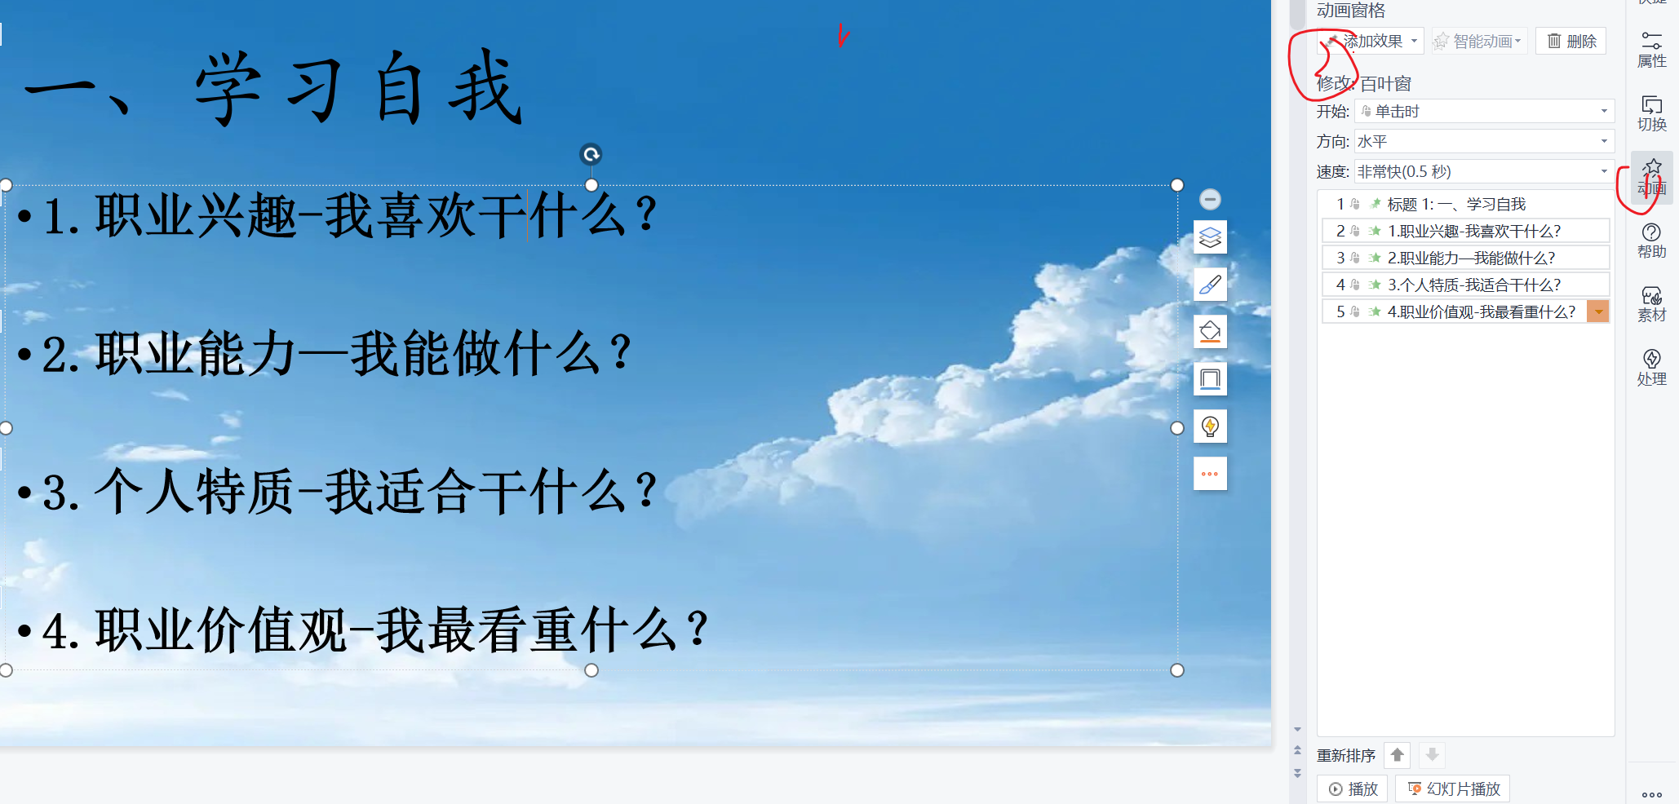
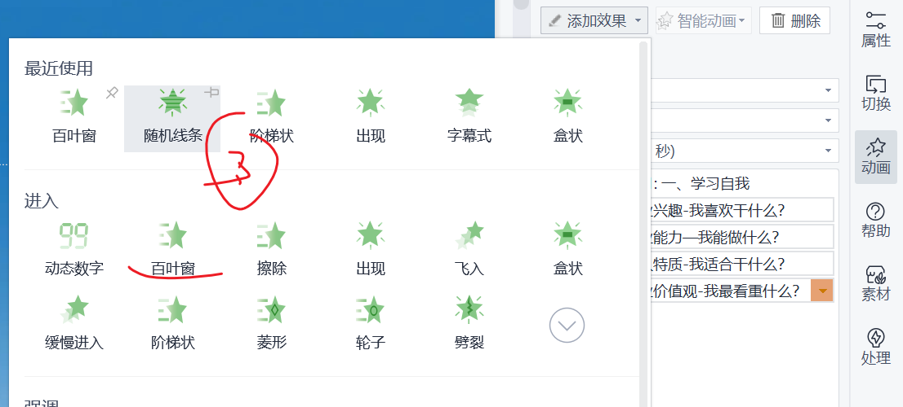
效果：

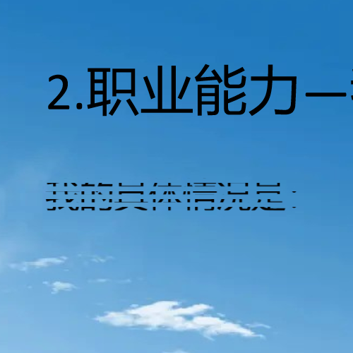
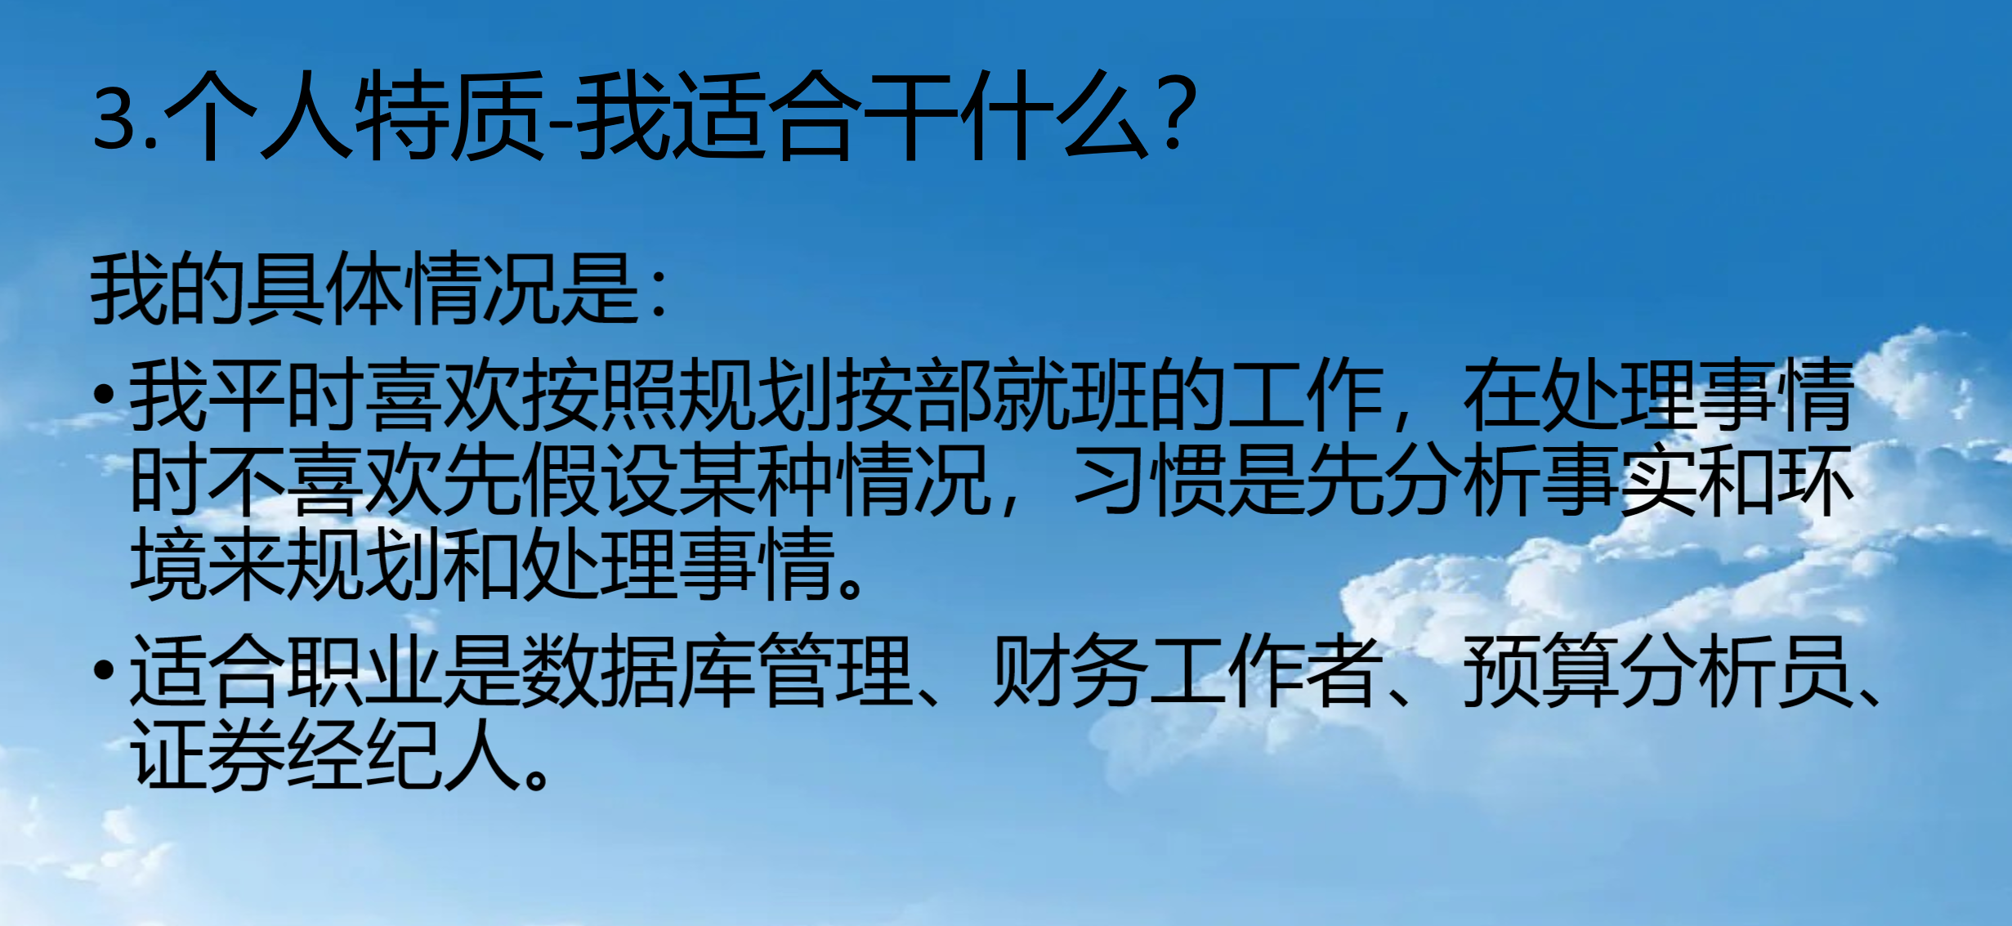

- 插入图片：选定要插入图片的幻灯片，点击上方工具栏的“插入”，然后点“图片”，点击“本地图片”，然后在弹出的页面中选定图片，然后点击“打开”即可。鼠标移动到图片边缘拖动调整图片大小，移动到中间调整位置，最后点击任务栏的动画选择“百叶窗”即可。
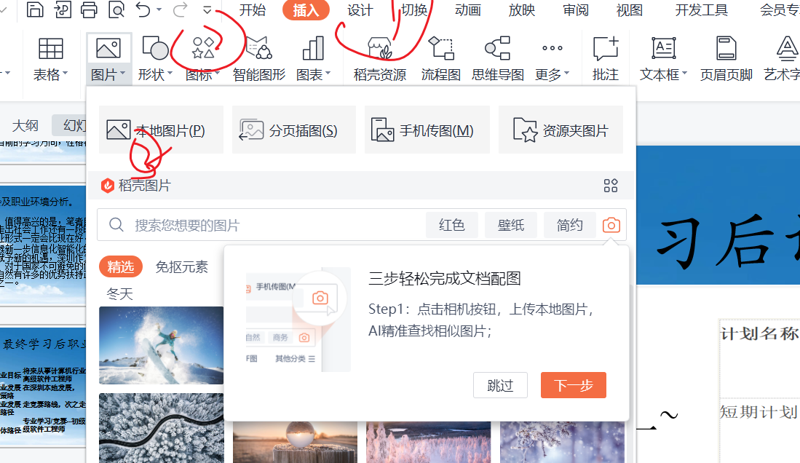
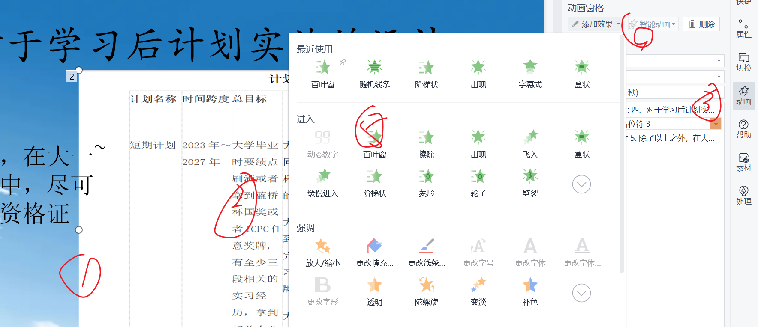
- 插入图表：选定要插入图表的幻灯片，点击上方工具栏的“插入”，然后点“表格”，然后在弹出的页面中选定4行二列，然后点击即可。鼠标移动到表格边缘拖动调整表格大小，而后在各个框内输入文字即完成。移动到左上角调整位置，最后点击任务栏的动画选择“百叶窗”即可。
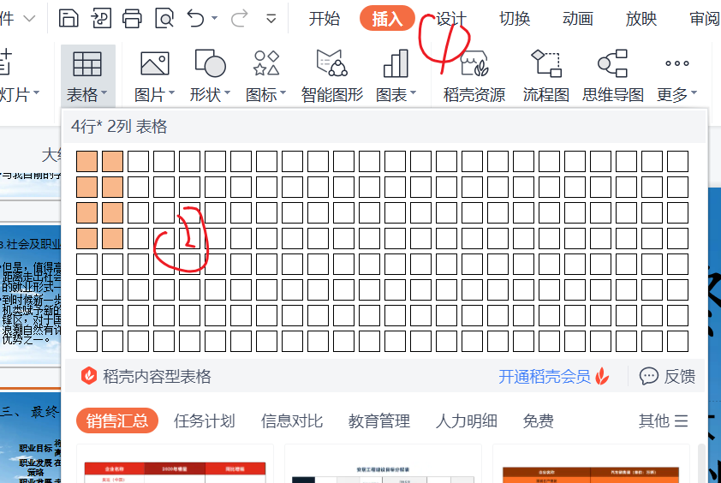
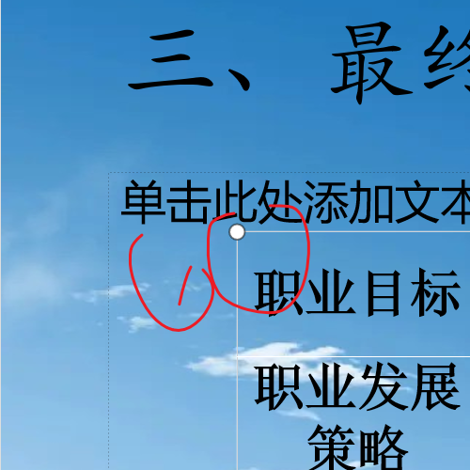
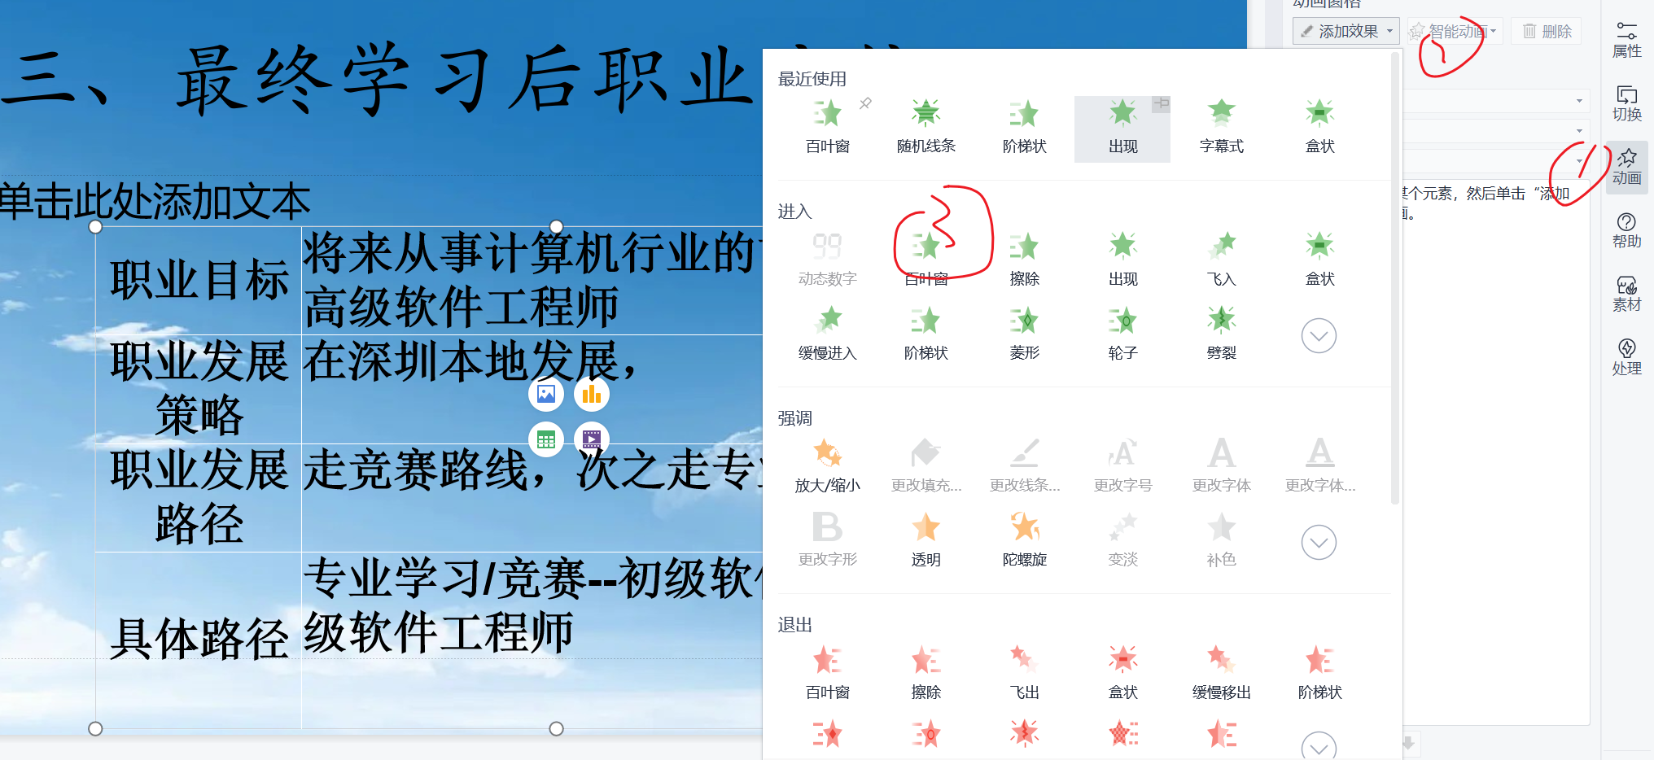
输入文字，调整大小和位置即可。
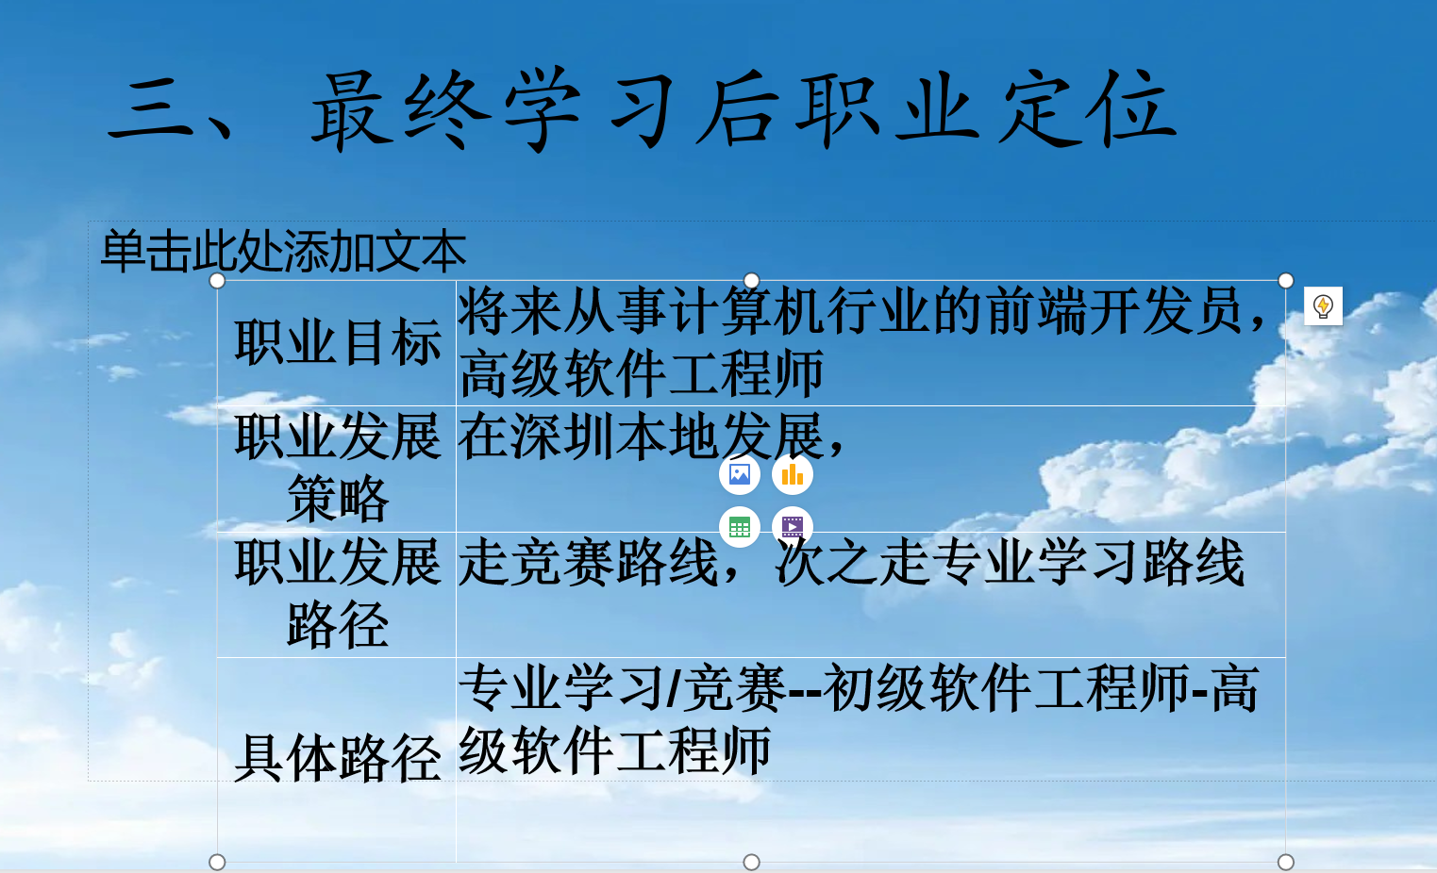
数据处理分析：
实验结论：
经过此次学习与课后实验，我懂得了更多ppt的制作技巧和制作理论，大大提升了我的制作水平。
深圳大学学生实验报告用纸

指导教师批阅意见：

成绩评定：

指导教师签字：
年 月 日
备注：
注：1、报告内的项目或内容设置，可根据实际情况加以调整和补充。
2、教师批改学生实验报告时间应在学生提交实验报告时间后10日内。

